面向对象程序设计
实验报告书

实验名称： 模拟PPT

学 号： 2023214461
姓 名： 吴静

评语：

成绩： 指导教师：

批阅时间： 年 月 日

一 实验目的和要求

（1） 目的：通过模拟 PPT 软件系统的设计与实现，深入理解面向对象程序设计的思想，掌握类和对象的设计与运用，熟练使用构造函数、析构函数、多态、继承、组合等面向对象特性，提升利用 C++ 语言进行软件系统开发的能力。
（2） 要求：1、利用面向对象的思想，思考软件系统的设计方式，仿照设计出自己的类和对象；
2、 学会单个类的设计方法：数据成员、成员函数的设计；构造函数、析构函数的使用；
3、学会设计组合类的设计和使用方式，验证测试组合类的构造函数与析构函数的调用次序
4、掌握多态的概念,掌握虚函数的使用方式,实践抽象类、多继承、类型兼容、虚基类、虚函数、文件输出输入、STL等的用法
二 实验内容
- 设计多个图形类（矩形、椭圆、三角形、圆角矩形），包含基本信息和文本信息，实现多个重载构造函数、成员函数（如显示信息、设置文本等）以及析构函数。
- 设计 PPT 页类 CPPage，包含多种图形对象数组，实现显示页面信息的成员函数，设置友元关系，增加静态成员计数，并通过读取文本文件方式输入对象信息。
- 改进 PPT 页类，引入抽象类 CGraph，使矩形类和椭圆类公有继承自它，设计圆角矩形类多继承自矩形类和椭圆类，在 PPT 页类中使用指针数组或 Vector 存储图形对象，通过指针调用虚函数显示对象信息。
- 设计 PPT 文档类 CPPDoc，包含多个 PPT 页对象，实现显示各页信息的函数以及页的复制、粘贴、剪切功能，在主函数中创建对象并进行编辑操作
- 设计函数实现对象在文件中的存储（Save）和读取（Load）功能，采用文本文件格式
三 实验环境
vs2022
四 设计思想及实验步骤
- 先实现抽象类CGraph，定义纯虚函数。
- 实现矩形类 CRect、椭圆类 CEllipse、三角形类 CTriangle.
- 多继承实现圆角矩形类CRoundRect.
- PPT页类CPPage(类容器,AddObject)。
- PPT类文档CPPDoc。
- 文件操作函数SaveToFile和LoadFromFile。
- 菜单和主函数。
六 核心源代码
见文件最末尾。
七 实验结果及分析
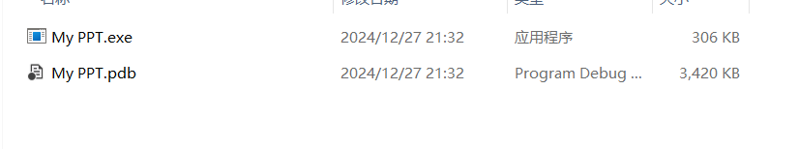
初始无文件
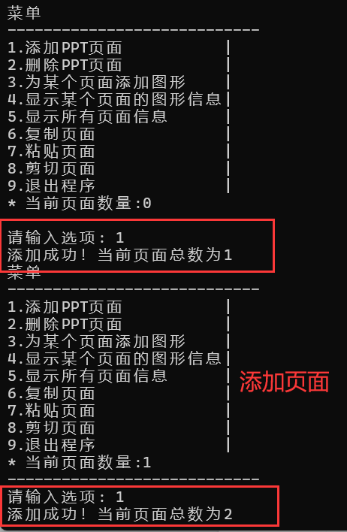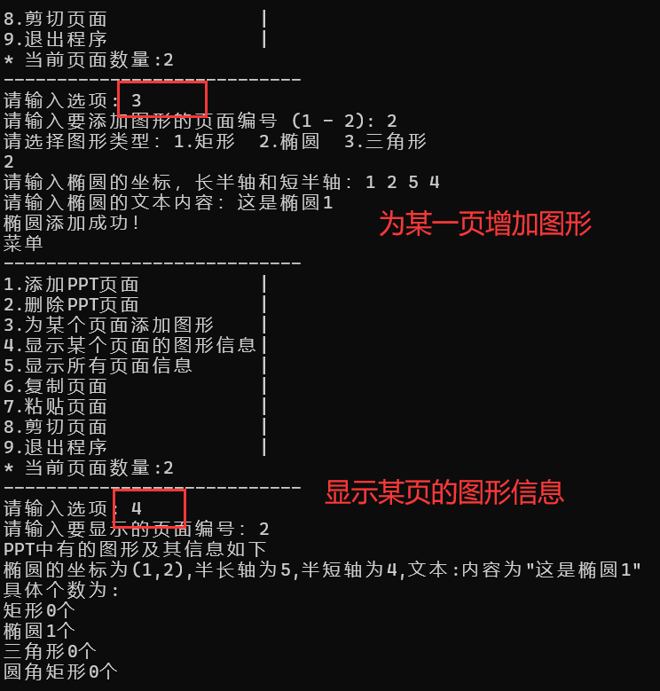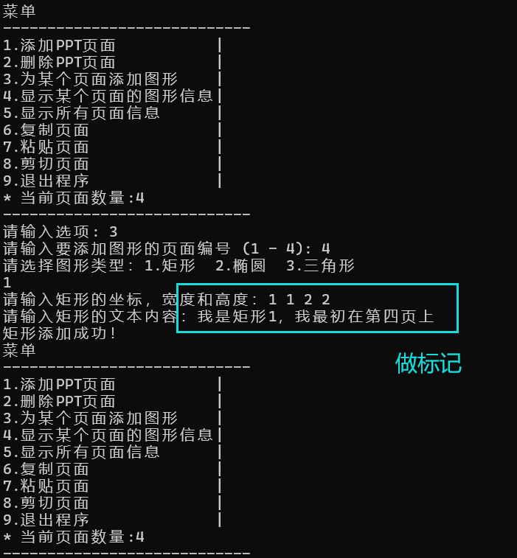

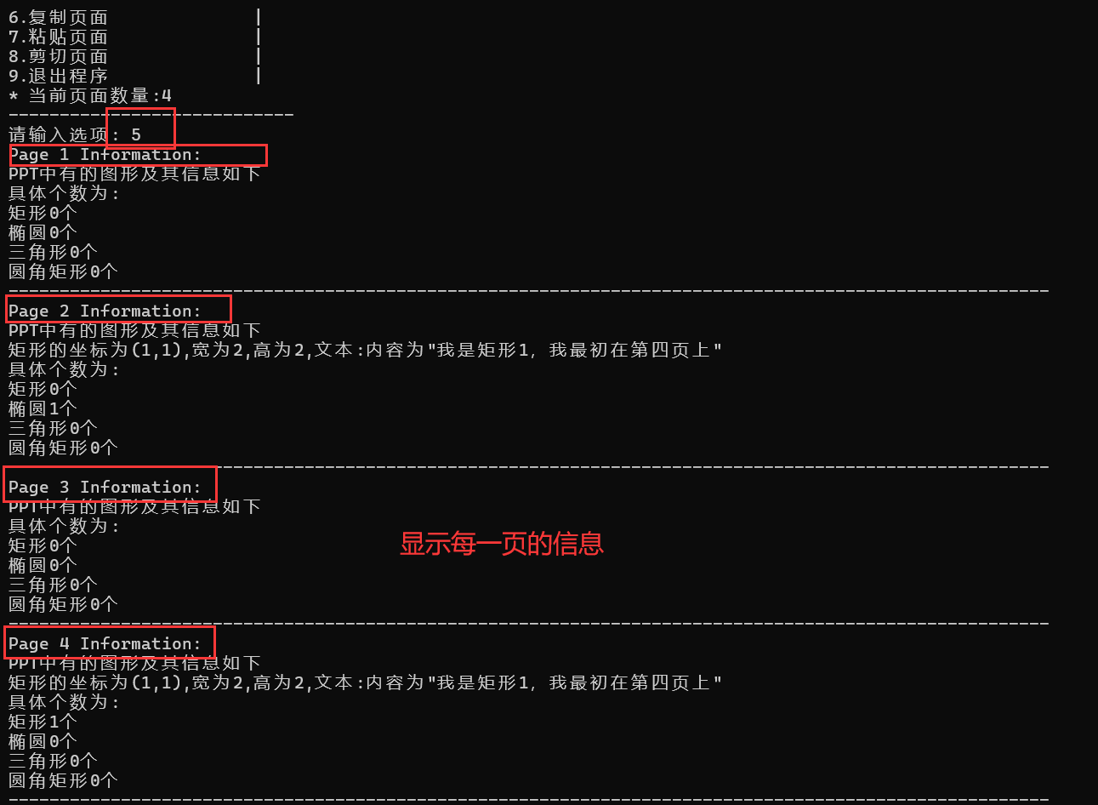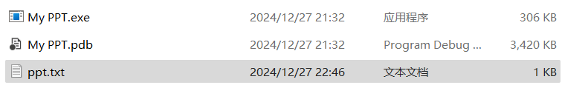
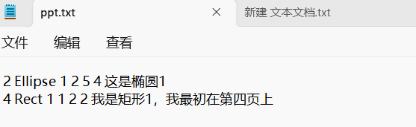
结束后在文件夹中自动生成ppt.txt文件，文件中内容如图

八 实验体会（包括本实验中遇到的问题、具体的解决方法、还没有解决的问题、实验收获等）
实验中遇到的问题以及解决方法：1. 最开始设计的拷贝构造函数和深拷贝函数很不规范，后来加了指针， 又忘记在简单拷贝里面修改，命名也不太规范，所以在继承的时候因为命名 问题也报了很多错，后来统一对这些进行了改正。
- 不记得是在哪一步了，有一个报错出现 C2280 报错 “CEllipse &CEllipse::operator =(const CEllipse &): 尝试引用已删除的函数”，询问AI是因为“当类中自定义了某些特殊成员函数（比如拷贝构造函数、移动构造函数、析构函数等）时，编译器可能不会自动生成默认的赋值运算符函数（operator=）”，试过的比较靠谱的解决方法是在每个类中都再定义一下赋值运算符函数，每个类的定义方法还不同。（这个问题确实以前没遇到过）
还没有解决的问题：1.就是有几个功能在我运行的时候经常会弹出一个框框，然后被迫结束运行
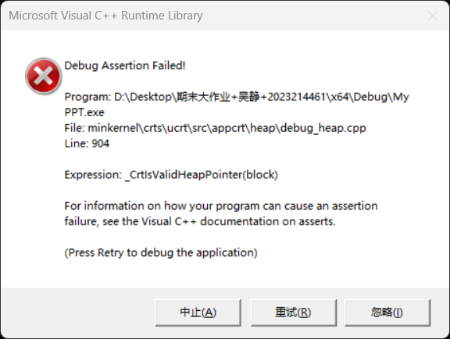会出现断点指令的问题（删除操作，以及复制粘贴等操作）
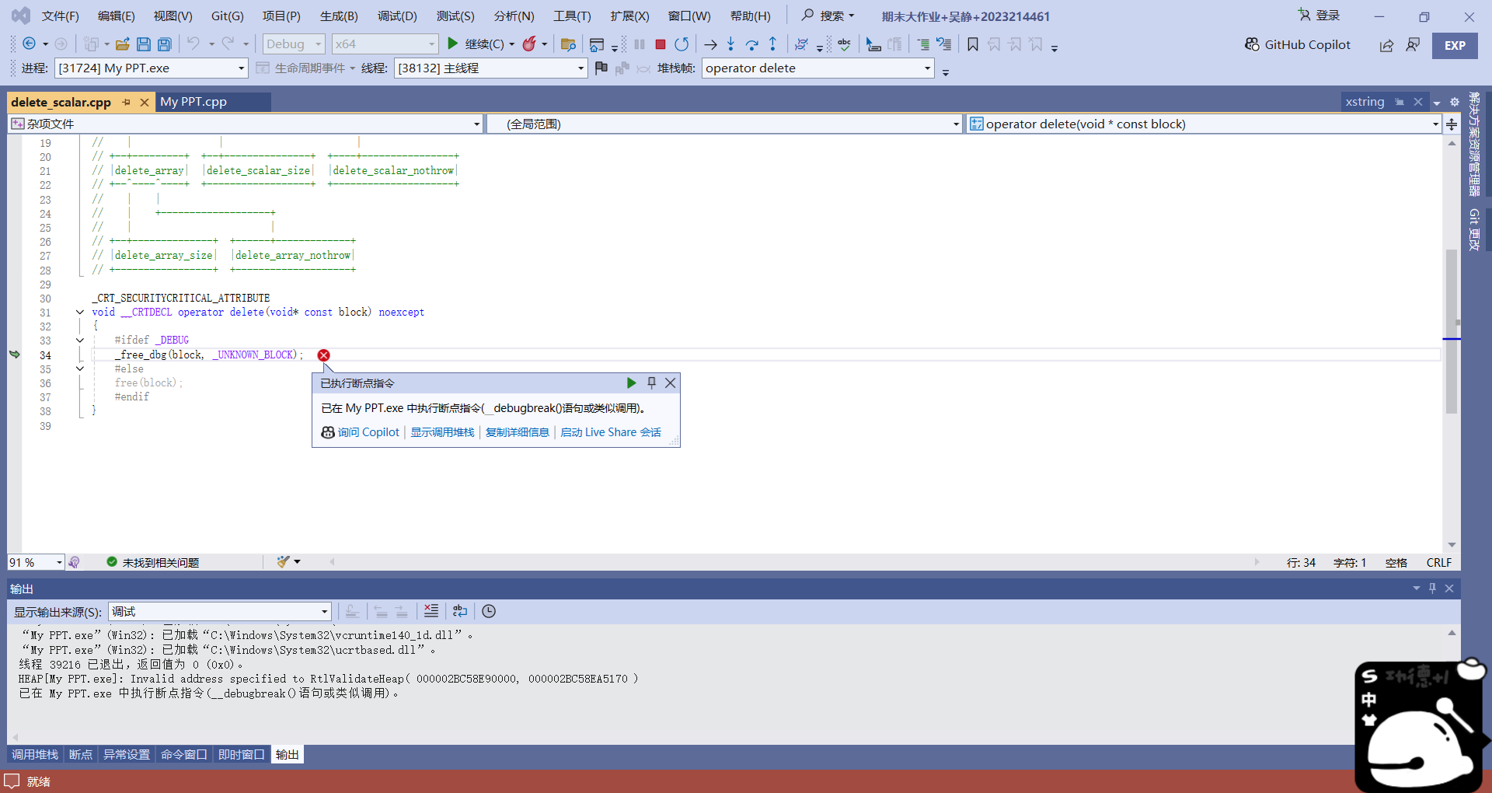
上图是我在编译器里调试遇到的问题，选择添加页面时也会出现断点问题，但是当我退出去在Debug文件夹里面运行时添加页面又不会出现上述问题，不知道是什么原因。
2.还有一个问题就是我想给我的类加一点其他的功能，在给CRect,CEllipse和CTriangle加的时候都没有什么问题，但是在给圆角矩形加的时候就会出现类型转换的问题，不知道是什么原因，将这个问题告诉给AI，得到的三个解决方法也都不太管用，之后应该会再请教一下同学进行修改。

解决方案截图
